Rozkład materiału od 15.04.2020 do 17.04.2020 klasa 2 edukacja matematyczna

15.04.2020 r.
Środa w zakresie 100. Obliczenia pieniężne. Rozwiązywanie zadań tekstowych.
- Na rozgrzewkę wykonaj ćwiczenie 1 strona 43
A teraz przypomnienie:
Jak nazywają się liczby w odejmowaniu?
Odjemna – odjemnik = różnica
34 – 4 = 30
- Wykonaj ćwiczenie 2 strona 43
- Rozwiąż zadanie tekstowe wykonując ćwiczenie 3, 4, 5 strona 43
Obliczenia pieniężne
W zrozumieniu obliczeń pieniężnych pomoże Tobie ten czterominutowy filmik. Warto obejrzeć !!!
Link do filmiku (należy skopiować go i wkleić w wyszukiwarkę)
https://www.youtube.com/watch?v=uniSAPT7Vdo
- Wykonaj zadanie 1 strona 31 – Obliczenia zapis w zeszycie.
(Pomogą Ci w tym wycięte przez Ciebie wcześniej pieniążki)
- Wykonaj ćwiczenie 6 strona 43 (Możesz pobawić się wyciętymi pieniążkami wykonując to ćwiczenie)

16.04.2020 r.
Czwartek
Odczytywanie wskazań zegara. (godzina, minuta.)
- O zegarach już było. Obejrzyj ten czterominutowy filmik, a przypomnisz sobie poznane wcześniej wiadomości.
https://www.youtube.com/watch?v=n_AlMYmWo18
- Przeczytaj informacje znajdujące się w podręczniku na stronie 32. ( Jeżeli masz zabawkowy zegar to wykonaj polecenia z podręcznika. Jeżeli nie, to pomyśl, która to będzie godzina.)
Notatka do zeszytu:
1 godzina to 60 minut
1 godz. – 60 min
pół godziny to 30 minut
- Dla utrwalenia wykonaj ćwiczenia 1, 2, 3, 4 strona 44

17.04.2020 r.
Piątek
Pojęcie Kwadrans – odczytywanie wskazań zegarów. Zapisywanie godzin i minut.
- Przeczytaj informacje zamieszczone w podręczniku na stronie 33. Wykonaj ustnie zadanie 1, 2, 3.
Notatka do zeszytu
Kwadrans to 15 minut.
1 godzina to 4 kwadranse
Narysuj w zeszycie koło i zaznacz na nim kwadrans. Skorzystaj z rysunków poniżej.
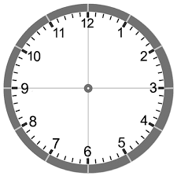
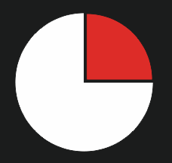

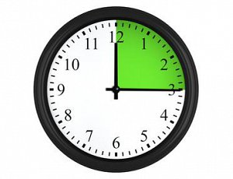
- Aby utrwalić poznane wiadomości wykonaj ćwiczenia 1, 2 strona 45

